Drac Nature, le bloc-notes .
- Petite devinette en passant ...
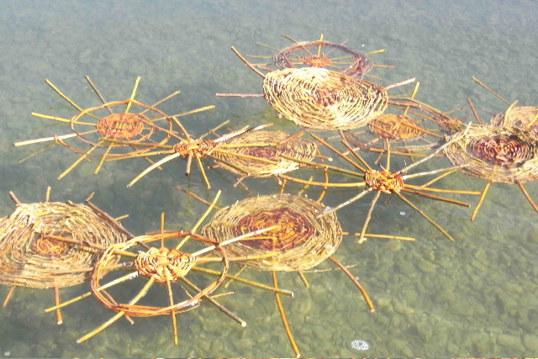
de quelles fleurs s'agit-il?
"grand merci pour ces feuilles de .... Bon courage !... même si l'hiver arrive, jouirons nous toujours de ces feuilles ?
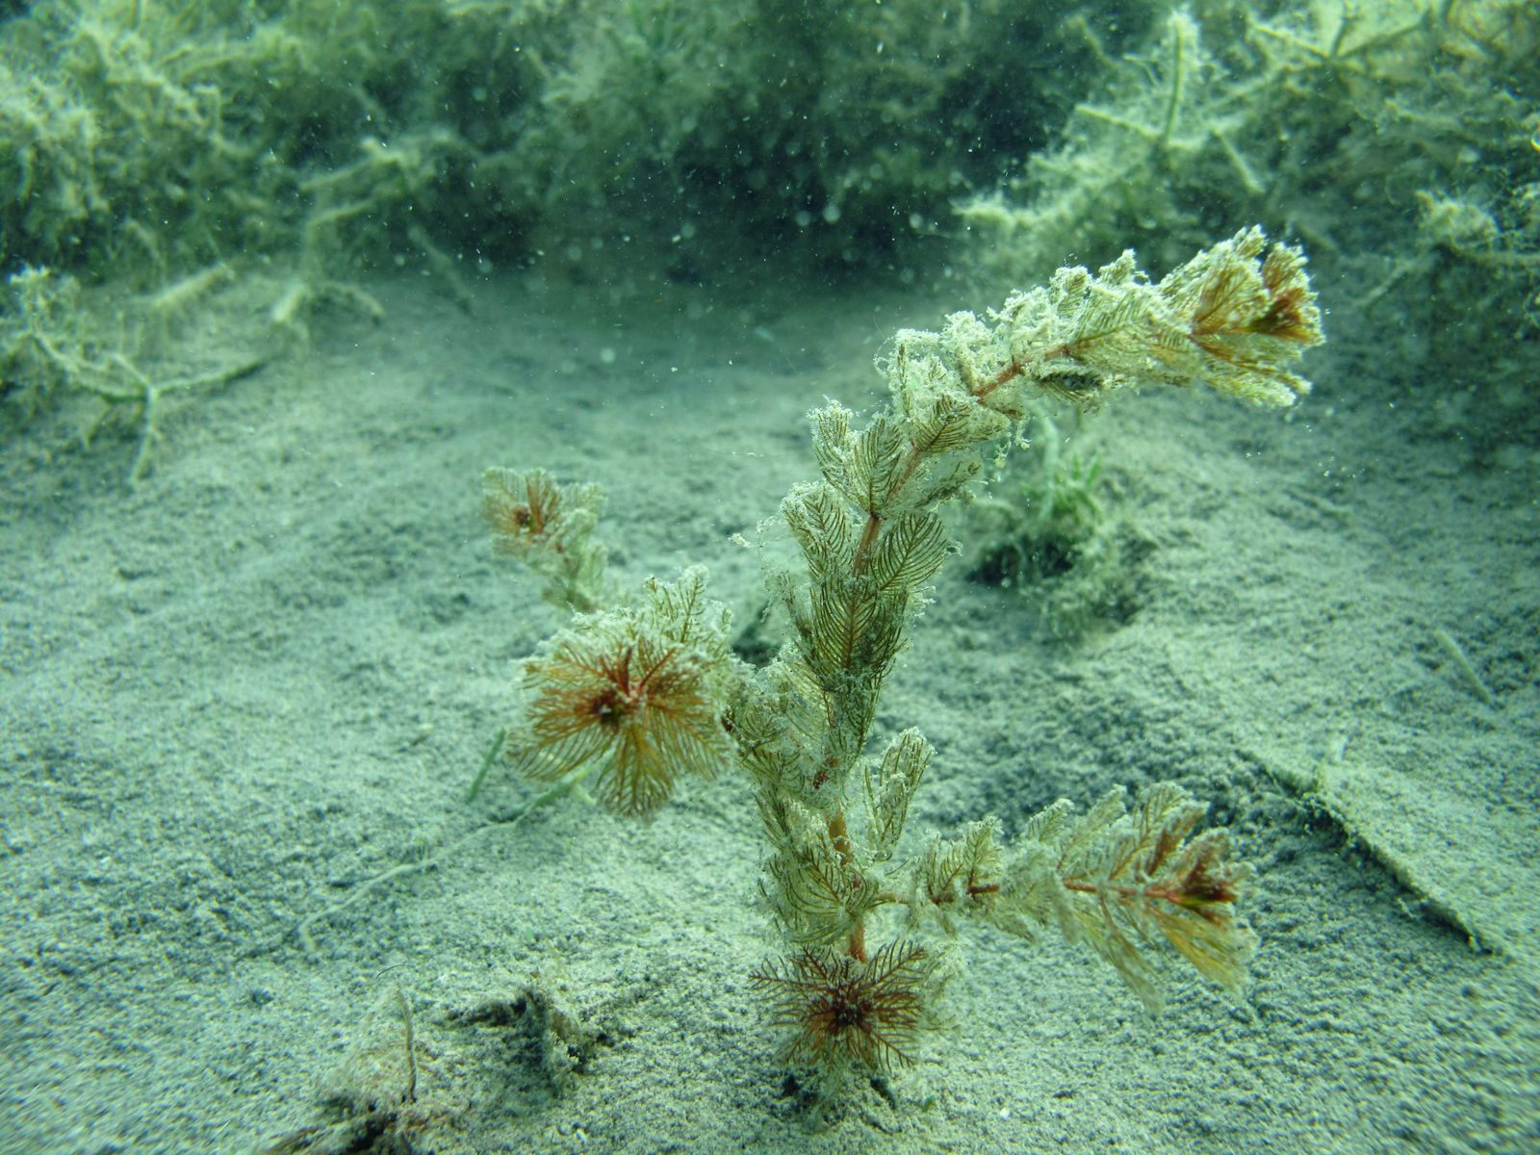
merci" Odile
Je vous ai retransmis un message d'une adhérente qui fait chaud au cœur de toute l'équipe. En son nom "merci Odile".
Les Feuilles continueront de tomber chaque semaine, même au cœur de l'hiver.
Au fait pour ne pas rester ignare, la Myriophylle c'est ça !
Une plante bien de chez nous à chercher au fond du lac de Laffrey? Merci Gilbert.

- Bientôt une AMAP sur le plateau matheysin ? ! Pour avancer sur le projet, nous vous invitons à participer à une réunion le
samedi 29 octobre à 10h au local de Drac Nature ( ici), en présence de responsables d'Alliance et de producteurs. Consommateurs intéressés par des paniers de produits locaux, ou producteurs cherchant des débouchés conviviaux, si vous ne pouvez pas venir, faites-vous connaître par mail ou téléphone à l'association.
- Cycle d'initiation à la botanique, pensez à vous inscrire,
Pour celles et ceux qui souhaitent acquérir les bases permettant de déterminer les plantes. Deux premières séances en salles pour comprendre la classification, apprendre à utiliser une clé de détermination, une flore... avant d'aller sur le terrain au printemps...
Les dates initialement proposées ont du être modifiées, nous vous invitons à nous contacter pour en savoir plus
Gratuit
- L'étude biologique sub aquatique du lac de Laffrey se poursuit, avec des découvertes interessantes.
3 sorties restent ouvertes à tous en plongée bouteille, palme masque tubât (PMT pour les intimes) ou kayak (selon le degré "d'hydrophyllie" personnel de chacun ) les :
  - Dimanche 30 octobre à 14h
  - Samedi 5 novembre à 14h
  - Dimanche 6 novembre à 14h
pour vous inscrire, cliquer ici.http://doodle.com/m5qq8syw7arvndba
Gilbert peux amener le kayak s'il y a des personnes intéressées.
c'est très facile à manier, insubmersible et le tour de kayak est gratuit...
profitez-en, de nos jours il n'y a pas grand chose de gratuit... Plus de renseignement : 04.76.81.33.59
on peut monter à 1, 2 , 3 adultes ou 2 adultes et 2 enfants.
Pour tout savoir sur les sorties biologie de Laffrey et voir des photos ...(y'a même une méduse d'eau douce), cliquez ici et ici
- Dimanche 6 novembre matin pour le comptage oiseaux d'eau.
Rendez-vous à 9H00 à la poste de La mure.
- Semaine Nationale de Réduction des Déchets se déroulera du 19 au 26 Novembre 2011.
Nous recherchons des bénévoles pour nous aider à préparer une ou plusieurs animations grand public (préparer une exposition, présenter cette exposition, diffuser l'information...). Merci de votre action et disponibilité pour nous aider à rester présent sur le terrain de la sensibilisation pour tous.
- Nous vous invitons à faire un petit tour sur le Blog : http://dracnature.eklablog.fr/

Pour information:

programme du forum de la République des Idées, à la MC2 les 11, 12 et 13 novembre prochains
Notez notamment trois conférences en lien avec la question des CLD(comité local de développement) et de la démocratie participative :

Vendredi 11 novembre 14h30/16h00
Sommes-nous représentés ?
Nos représentants doivent-ils nous ressembler ? Faut-il que les assemblées reflètent la diversité de notre population, de nos façons de vivre, de nos métiers, de nos territoires ? Force est de constater que la question, loin d’être tranchée, ressurgit périodiquement, notamment quand on se penche sur les raisons de la désaffection politique et de l’abstention.
Force est de constater également que nous peinons à inventer des nouvelles formes de représentation.
Olivier Pascal-Mousselard (Télérama)
Avec Loïc Blondiaux (politiste), Rémi Lefebvre (politiste), Florence Faucher-King (politiste)

Samedi 12 novembre 14h30/16h00
Comment donner voix à la société ?
Mesurer, incarner, témoigner… Les hommes politiques ne cessent de dire ‹ les citoyens veulent ›, s’appuyant de plus en plus sur les sondages pour élaborer leur politique au jour le jour. Peut-on considérer que cette manière de ‹ répondre à l’opinion › est une manière de se situer au plus près de la société ? Comment fait-on parler la société ? Comment sait-on ce que ‹ les gens › pensent ? Et comment fait-on pour entendre ce qu’ils disent, pour transcrire et transmettre leur voix ?
B Leyla Dakhli (La République des idées)
Avec François Miquet-Marty (ViaVoice), Cyril Lemieux (sociologue), Kerim Bouzouita (blogueur-journaliste)

Samedi 12 novembre 16h30/18h00
Comment s’engager aujourd’hui ?
Au fil des mobilisations, se répand l’idée qu’aujourd’hui les formes d’engagement traditionnelles seraient en déclin. Les partis, les syndicats, les organisations n’attireraient plus de nouveaux militants. Mais entre manifestations, grèves, occupations, ce qu’on appelle un mouvement social est nécessairement multiforme.
Pour se faire entendre, les acteurs inventent de nouvelles formes, cherchent les leviers d’une action politique de terrain. S’ils ne rompent pas forcément avec les lieux classiques de l’engagement, ils en imaginent d’autres.
BJean-Marie Durand (Les Inrockuptibles)
Avec Christophe Aguiton (ATTAC-France), Willis From Tunis (artiste-vignettiste), Fabrice Epelboin (hacktiviste)

Séverine Bossanne Animatrice du CLD
Le Monde publie une analyse de la crise financière qui peut vous intéresser.
Pierre LARROUTUROU démonte quelques uns des idées fausses que les néolibéraux tentent à nouveau d'imposer dans le débat public et propose des solutions à la hauteur des enjeux pour sortir de la crise.
C'est en page 20 du Monde papier daté de mardi [à et c'est sur le site en 2 articles :
l'analyse générale de la crise :
http://www.lemonde.fr/idees/article/2011/10/24/pourquoi-les-indignes-ont-raison_1593000_3232.html
les raisons de notre addiction à la dette :
http://www.lemonde.fr/idees/article/2011/10/24/dette-les-raisons-d-une-addiction_1593001_3232.html
A lire et diffuser sans modération
Grenelle de l'environnement : l'année 2011 aura été fructueuse
Dans son troisième rapport annuel (intégralité) sur la mise en oeuvre des engagements du Grenelle de l'environnement publié le 21 octobre 2011, le Commissariat général au développement durable (CGDD) retrace les avancées obtenues sur l'année 2011.
- Troisième rapport annuel au Parlement sur la mise en oeuvre des engagements du Grenelle Environnement, CGDD, oct. 2011

Selon le CGDD, l'année 2011 a principalement été marquée par un effort considérable d'élaboration des décrets d'application de la loi Grenelle 2. En effet, Sur les 197 décrets d'application recensés par le secrétariat général du gouvernement, 121 étaient publiés, à la signature ou au Conseil d'État au 3 octobre 2011.
Remarque : à titre d'exemple, à cette date, dans le domaine de l'énergie 75% des décrets étaient soit publiés, soit à la signature, soit au Conseil d'état, en matière de biodiversité, ce chiffre est de 40%, tandis que dans le domaine des risques de la santé et des déchets, il s'élève à 66%.
Le processus d'évaluation du Grenelle a par ailleurs bénéficié d'un rythme soutenu durant toute l'année 2011, puisque quatre évaluations indépendantes du Grenelle ont été lancées, dont deux sont achevées.
En outre, un effort considérable a été déployé pour soutenir la recherche et l'innovation afin de développer une offre industrielle compétitive adaptée aux enjeux environnementaux à relever. C'est ainsi que quinze appels à manifestation d'intérêt ont été lancés dans le cadre des investissements d'avenir sur le véhicule du futur, les énergies renouvelables et la chimie verte, l'économie circulaire et les réseaux électriques intelligents. Cet effort d'innovation s'est accompagné d'une volonté d'accompagnement des transitions professionnelles avec notamment l'adaptation des outils de formation initiale et continue afin que les compétences soient au rendez-vous.
En ce qui concerne les actions du gouvernement, le CGDD dresse un bilan plutôt positif puisque mi-2011, 85,6 % des engagements arrivés à échéance ont été tenus et 57,8 % des engagements globaux ont été réalisés.
À cet égard, le rapport dresse un aperçu général par domaine des grandes réalisations engagées du début du Grenelle en 2007 à mi-2011. Ainsi, à titre d'exemples, peuvent être cités :
- dans le domaine de l'énergie : la mise en place du plan d'action en faveur des énergies renouvelable et du système des certificats d'économies d'énergie, la création du crédit d'impôt « développement durable » (CIDD), le lancement du deuxième plan national en matière d'efficacité énergétique, ou encore le lancement de l'appel d'offres éolien en mer le 11 juillet 2011 pour une puissance maximale de 3000MW ;
- dans le domaine de l'eau : le lancement du Plan national de restauration de la continuité écologique des cours d'eau, l'adoption des schémas directeurs d'aménagement et de gestion des eaux, la présentation du Plan national d'action pour la sauvegarde des zones humides, la validation du plan anguilles par la Commission européenne, la constitution des premiers « organismes uniques » pour la gestion collective de l'irrigation ou encore la mise en place de l'établissement public du marais poitevin ;
- dans le domaine de la biodiversité : l'expérimentation de valorisation des accotements du réseau routier national au profit des pollinisateurs sauvages et domestiques, la mise en place d'un centre de ressources dédié à la Trame verte et bleue.
Selon le CGDD, l'année 2012 sera donc l'occasion pour le gouvernement d'achever la publication de l'ensemble des décrets d'application de la loi Grenelle 2, de mobiliser ses services, notamment au niveau territorial, pour leur mise en œuvre, mais également de tirer les enseignements de l'ensemble des évaluations du Grenelle qui doivent s'intéresser, d'un point de vue général, aux avancées irréversibles de la société française ainsi qu'aux voies et moyens pour relancer la dynamique là où un retard a été constaté.
Jennifer Shettle
Code Permanent Environnement et nuisances

RESPONSABILITE ENVIRONNEMENTALE DES ENTREPRISES : l’Assemblée reporte l’obligation de reporter la pollution de certaines entreprises
Environnement - 12/10/2011

Entreprises: l'Assemblée reporte l'obligation de déclarer leur pollution
Les députés ont reporté à 2013 l'obligation pour les entreprises de rédiger un rapport annuel sur leur impact sur l'environnement et leur stratégie de développement durable.
Le Medef en rêvait. L'Assemblée nationale l'a fait. Les députés ont, mercredi 12 octobre, reporté d'une année l'obligation pour les entreprises de rédiger un rapport annuel sur leur impact sur l'environnement et leur stratégie de développement durable. L'article 225 de la loi portant engagement sur l'environnement - communément baptisée loi Grenelle 2 - prévoyait au départ d'imposer dès 2011 aux entreprises de plus de 500 salariés de faire connaitre et valider chaque année l'impact de leur activité sur l'environnement par des organismes extérieurs et agréés.
Des lobbies patronaux en résistance
Dès la mesure connue, plusieurs lobbies patronaux ou proches entraient en résistance contre une disposition qu'ils considéraient comme "contraire aux intérêts des entreprises françaises". De fait, savoir que telle entreprise chimique, telle grande exploitation agricole, telle société industrielle, rejette des tonnes de CO2 dans l'atmosphère - ou choisit de générer des centaines de litres de produits plus ou moins polluants plutôt que d'investir dans des procédés de fabrication plus respecteux de l'environnement - constitue une information délicate à diffuser.
Deux ans de gagnés
Un premier recul des législateurs fut de ne retenir que le principe d'un rapport annuel. Sans préciser quelles entreprises seraient concernées et renvoyant la détermination de ce seuil au décret d'application. En clair, en refilant la patate chaude au ministères concernés. Deuxième recul, le projet de décret publié en mars 2011, après arbitrage de Matignon, préconisait de repousser à 2013 l'obligation de transparence environnementale. Deux ans de gagnés et nouveau désistement de responsabilité du pouvoir actuel sur le gouvernement issu des urnes après les élections présidentielle et législatives de 2012. Les entreprises de plus de 500 salariés restent concernées mais seulement celles dont le chiffre d'affaires est supérieur à 100 millions d'euros. Traduction : nombre de PME qui auraient dues être concernées échappent à l'obligation légale.
Épilogue. Les députés ont décidé que les rapports annuels seraient imposés à compter du 1er janvier 2013 aux entreprises. Seules les sociétés de plus de 5.000 salariés dont le chiffre d'affaires annuel est d'au moins 1 milliard d'euros y sont soumises en 2011. Leurs homologues de plus de 2.000 salariés dont le chiffre d'affaires est supérieur à 400 millions d'euros seront contraintes à la transparence environnementale à compter de janvier 2012.
Pour NKM, un report "pas nécessaire"
Selon Bernard Pancher, député UMP de la Meuse et co-rapporteur de la loi Grenelle 2, le vote du report d'un an a été le fruit d'un lobbying du Medef et de l'Association française des entreprises privées (Afep). "Hier soir, écrit-il, ces mêmes organisations ont réussi à mobiliser la partie la plus conservatrice de la majorité, laquelle, malgré des appels à la sagesse du gouvernement et du président de la commission des lois, met au pilori cet important dispositif qui fait avancer les entreprises françaises dans l'économie verte". "Le report d'une année n'était, je crois, pas nécessaire", a renchérit la ministre de l'Ecologie Nathalie Kosciusko-Morizet. "Une majorité de députés pour se mobiliser sur un report d'un an, je trouve ça dommage", a-t-elle ajouté en écorchant au passage, comme elle le fit en d'autre temps sur les OGM ou les lois Grenelle, sa propre majorité.
Rémy Janin - 12/10/2011
http://www.latribune.fr/green-business/20111012trib000656064/entreprises-l-assemblee-reporte-l-obligation-de-declarer-leur-pollution-.html

Autre article sur le sujet :

http://www.challenges.fr/economie/20111012.CHA5337/les-engagements-sociaux-et-environnementaux-des-entreprises-peuvent-attendre.html
Info communiquée par la FRAPNA Isère
Congrès France Nature Environnement bb bbb bbb
Le pari reste à tenir : qu'il y ait 50 adhérents FRAPNA par département qui participent au Congrès FNE le 28 janvier prochain ! A quelques semaines des élections présidentielles, apparaître en masse permettra de replacer l'enjeu écologique au coeur des préoccupations des représentants politiques qui seront nombreux à être présents ! 50 adhérents, cela représente 400 personnes en Rhône Alpes, donc ça se prépare ! ...
Le congrès aura lieu à Montreuil, et les frais de déplacements sont partiellement pris en charge par FNE (38 euros pour un voyage SNCF pour les habitants du Sud Isère ; 10 euros par personne pour un trajet en car, à réserver rapidement).
Que ceux que cela intéresse nous préviennent rapidement : c'est important pour prévoir les autocars, notamment.
Voir aussi http://www.frapna-region.org/
Enduro dans le Trièves : dur, dur........
Communiqué de la FRAPNA :
La FRAPNA Isère et Mountain Wilderness déplorent la tenue ce dimanche 16 octobre de la course d'endurance du Trièves, course de motos trial et de quad, à Saint-Baudille-et-Pipet.
Une incompatibilité avec la politique d'écotourisme en Trièves
Le Trièves, dans le contexte de son agenda 21 et d'une dynamique de territoire favorable, s'est engagé depuis 2006 dans une politique de développement de l'écotourisme. « Qualité de vie », « développement en accord avec l’environnement », « tourisme dans une logique d’éducation et de sensibilisation à la protection du patrimoine naturel et culturel » sont autant d'expression employés sur les documents de communication pour promouvoir ce tourisme doux soutenu financièrement par le Conseil régional. Une charte « Ecotourisme en Trièves » est d'ailleurs portée par les trois communautés de communes.
Un non sens dans le contexte énergétique actuel
La raréfaction des ressources pétrolières annonce de profonds changements de société. Le Trièves est moteur dans cette démarche avec la création du groupe de réflexion « Trièves en transition ». Il est donc d'autant plus choquant de voir ici ce gaspillage d'énergie fossile à des fins de loisirs comme si rien n'avait changé. Par ailleurs le réchauffement climatique nous impose un objectif « facteur 4 » qui consiste à diminuer par 4 les émissions de gaz à effet de serre d'ici 2050. La France s'est engagée dans cette voie à l'occasion du Grenelle.
Une activité qui n'a pas sa place dans la nature
Les sports motorisés ne sont pas une activité sportive de plein air respectueuse de l'environnement. Le passage des engins dérange la faune, détruit la flore et laisse des marques dans la nature pendant longtemps. Le passage répété des engins durant toute une journée créé une nuisance sonore qui se répercute loin dans les montagnes. La course traverse des milieux naturels fragiles (prairies, forêts de pente en bordure de la Vanne) répertoriés lors du travail sur la biodiversité du Trièves réalisé en 2009 par la FRAPNA, la LPO, Drac Nature et le Conservatoire botanique. Ces habitats pour la faune et la flore sauvage ne doivent pas servir de terrain de jeu. Promouvoir ce type d'activité dans les paysages du Trièves est contraire aux valeurs que nos associations portent, valeurs également défendues par de nombreux élus avec le soutien financier des institutions.
C'est d'autant plus dommage que l'expérience montre que de tels rassemblements suscitent des vocations et induisent, en aval et en amont, tout au long de l'année, des pratiques sauvages parfaitement illégales mais trop souvent non réprimées
Pour en savoir plus sur les pratiques sportives en milieu naturel, vous pouvez consulter le guide des bonnes pratiques sportives.

